Информация о деятельности Дирекции природных территорий «Царицыно» ГПБУ «Мосприрода» в 2019 году.
Общая площадь территорий, находящихся в управлении Дирекции природных территорий «Царицыно» ГПБУ «Мосприрода», составляет 1609,62 га. Площадь территорий, находящихся в постоянном бессрочном пользовании Дирекции составляет 416,87 га. (ООПТ-343,61 га, природные комплексы-73,26 га.) из них на территории Бирюлево-Восточное 285,86 га. Юридический адрес ГПБУ «Мосприрода»: 119192, г. Москва, Мичуринский проспект д.13, т. 8(499) 739-27-05, сайт ГПБУ «Мосприрода»: www.mospriroda.ru
2. Количество рассмотренных обращений граждан – 722 обращения.
3. Основные направления деятельности:
- Охрана инспекторского контроля природных территорий.
- Экологическое просвещение и учет животных;
- Благоустройство и содержание.
4. Информация о деятельности службы охраны.
В рамках реализации государственного задания в течение 2019 года было проведено 3967 обходов подведомственных территорий.
Составлен 152 акт обследования территории (На предмет нарушения требований природоохранного законодательства, сохранности и целостности МАФов, а также санитарного состояния подведомственных земель).
Возбуждено 173 дело об административном правонарушении и проведении административного расследования.
Составлено 155 протоколов об административном правонарушении.
(В настоящее время в производстве остаются 41 дело)
Оформлено (заключено) 14 охранных обязательства.
Рассмотрено 500 обращений граждан и организаций, поступивших из различных источников.
СВЕДЕНИЯ О ПОЖАРАХ НА ООПТ
(КОЛИЧЕСТВО ПОЖАРОВ (ВОЗГОРАНИЙ), ИМЕВШИХ МЕСТО В ОТЧЕТНОМ ГОДУ, ПРИЧИНЫ ВОЗГОРАНИЙ):
За истекший период 2019 года обнаружено и потушено 3 природных возгорания, причина возгорания - весенний пал травы и тополиного пуха.
(Адреса возгораний: Шипиловский проезд, вл.63 – 2 возгорания, Шипиловский проезд, д.61 – 1 возгорание).
В связи с чем проводятся мероприятия по профилактике пожаров:
- функционирует Добровольная пожарная команда (ДПК);
- инспекторами во время обходов ведется разъяснительная работа с населением о правилах поведения на ООПТ;
- сотрудниками отдела экологического просвещения регулярно проводятся лекции для школьников об опасности весенних палов и лесных пожаров, о мерах предотвращения и о правилах поведения при обнаружении возгорания.
5. Информация о деятельности отдела экологического просвещения и учета животных.
В рамках выполнения государственного задания в 2019 году проведено 30 мероприятий по учёту объектов животного и растительного мира. 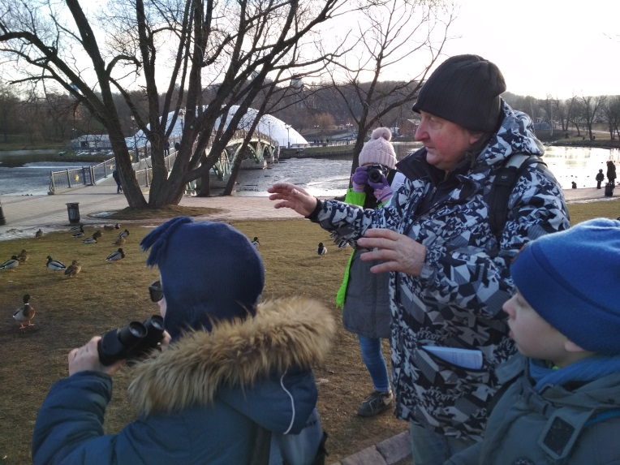 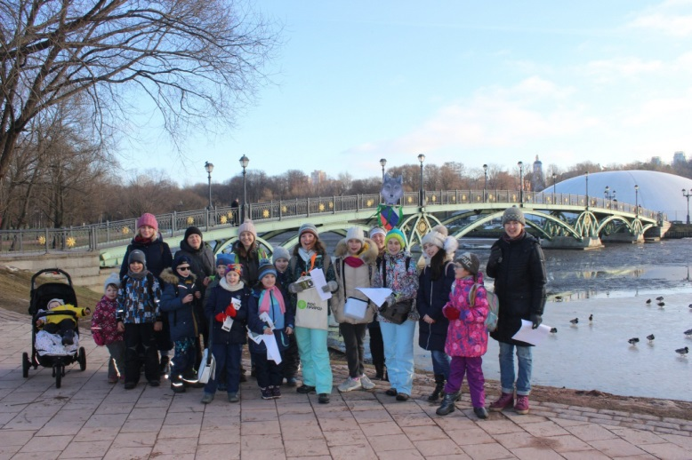
В течение года на подведомственной природной территории проводились учёты зверей и птиц, среди которых учёты водоплавающих птиц, зимние маршрутные учёты млекопитающих, учёты соловьев, выводков водоплавающих птиц, птиц на кормушках, а также учёт первоцветов. Кроме того, в период с января по апрель была организована зимняя подкормка животных и развеска кормушек.
Также проводятся мероприятия по восстановлению мест обитания объектов животного мира на площади 29 350 кв.м.
- сверление лунок на водоемах, предотвращение замора рыб; 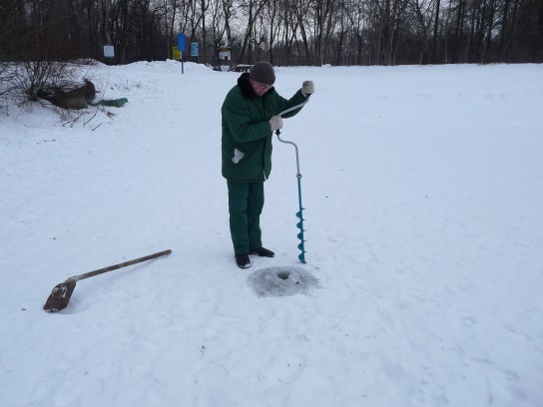
- восстановление растительности на местах стихийных кострищ и протопов;
- удаление Борщевика Сосновского;
- завершены восстановительные работы на участке площадью: противопожарный покос луговых газонов вдоль основных магистралей (Шипиловский проезд);
- создание искусственных зимовий для млекопитающих парка (лесная мышовка, ежи, ласка, водяная полёвка).
Эколого-просветительские и культурно-массовые мероприятия
За отчетный период проведено 555 мероприятий с общим количеством участников 28100 чел.
Всего в отдел экологического просвещения за 2019 год поступило 14 обращений граждан.
За 2019 год на подведомственных территориях организованы природоохранные акции (в том числе с волонтерами), всего проведено 273 акции с количеством участников 2104 человека:
- "Елочный круговорот" (утилизация новогодних деревьев); 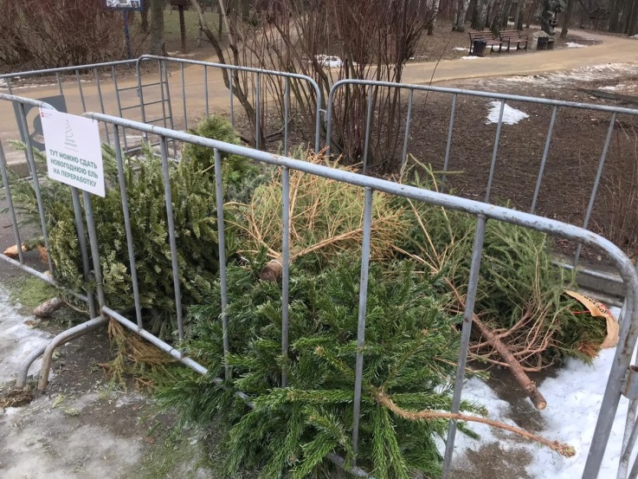
- "Добрые крышечки";
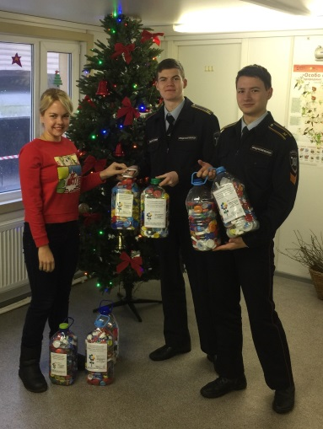
- "Чистый город" – субботники;
- "Разделяй вместе с нами" акция по раздельному сбору мусора;
- Волонтерская акция по развитию Эко-пространства «Переплетение»; 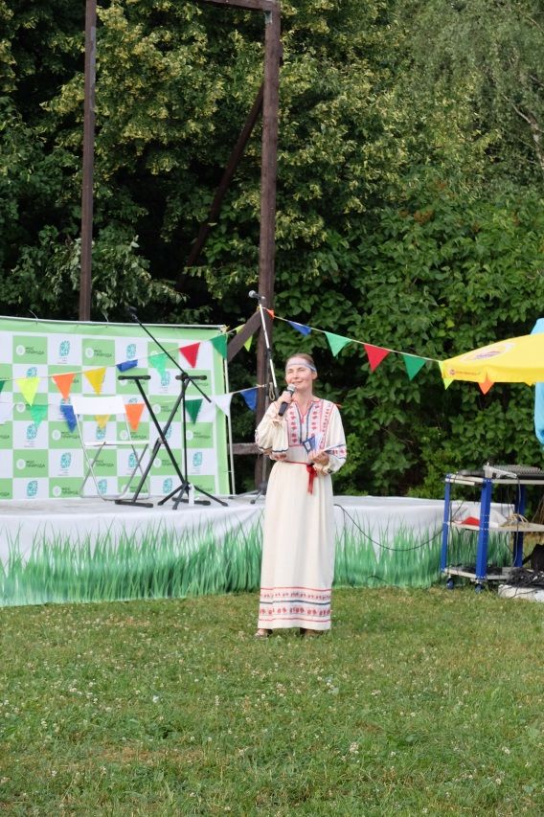 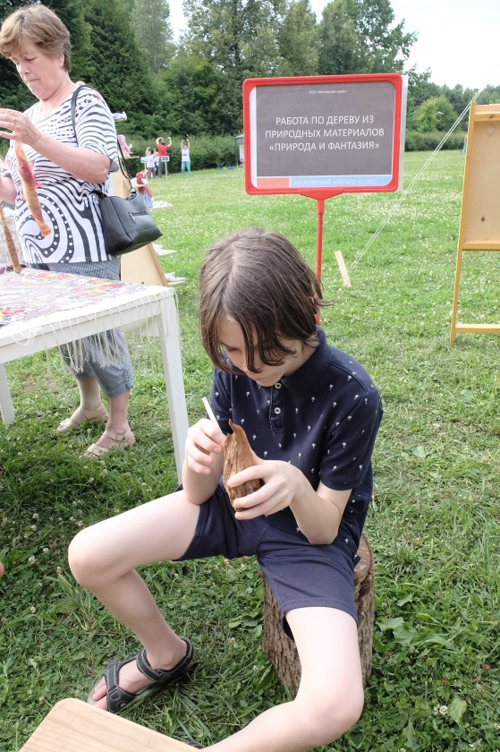
- Экологическая акция по обмену вещами «Дармарка» (проводится каждый месяц);
-«Покормите птиц зимой» и «Синичкин день» акция по изготовлению кормушек для птиц, подкормка пернатых в парке, очистка кормушек; 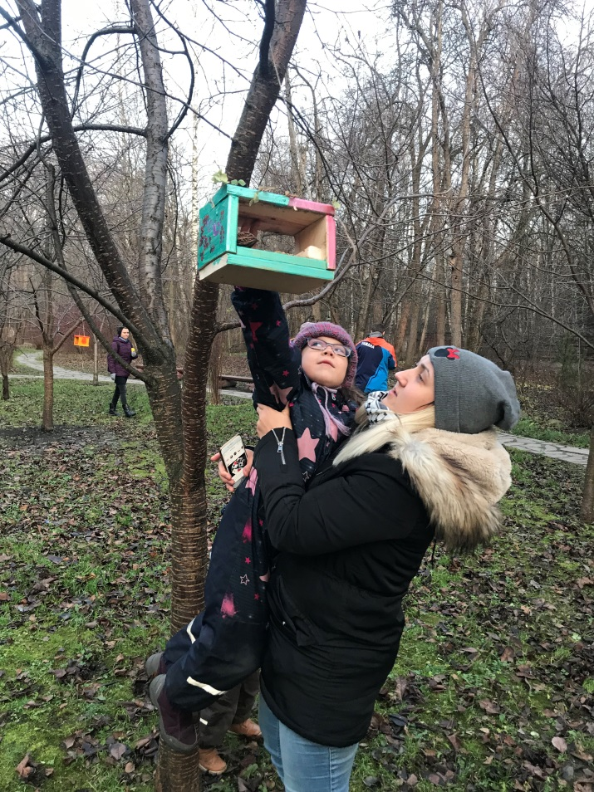
-«Книжка путешественница» кроссбукинг - открытый обмен книгами;
-«Вторая жизнь вещей» акция по изготовлению аксессуаров из вторичного материала.
Для посетителей парка совместно с образовательными учреждениями в течение года были организованы выставки детского рисунка, в 2019 году состоялось 23 выставки – посетило 21520 человек (Динамика в сравнении: в 2018 году состоялось 12 выставок, посетило 11152 человек).

Наиболее значимые и популярные мероприятия в Бирюлевском дендропарке, проведено 4 мероприятия, участников 820 человек:
- «Широкая Масленица» состоялась 10.03.2019, посетило 100 чел.;
- Праздник цветения сакуры «Ханами» состоялось 01.05.2019, посетило 150 чел.;
- Мероприятие «Ромашковое счастье» - приуроченное ко Дню семьи любви и верности, состоялась 05.07.2019, посетило 70 чел.;
- «С Днем Рождения, город! С Днем рождения, парк!» мероприятие состоялось 07.09.2019, посетило 500 чел.
В спортивно-оздоровительных мероприятиях приняло участие 127 человек:
-«Снежный БУМ» семейные лыжные гонки 04.01.2019, 27 чел;
-Лыжные старты, приуроченные ко Дню снега 26.01.2019, 50 чел;
«Мама, папа, я – спортивная семья» веселые старты и эстафеты, 10.08.2019, 50 чел.
На подведомственных Дирекции природных территориях проводятся бесплатные (занятия, квесты, экскурсии, кружки, викторины):
- Кружок «Юный биолог» (1 раз в неделю, среднее количество участников 10 чел.), Кружок «Дендрик» 1 раз в неделю, среднее количество участников 15 чел.), Фотоориентирование и спортивное ориентирование, бесплатные экскурсии и познавательные квесты по изучению флоры и фауны; занятия-лекции, приуроченные к экологическому календарю; Йога (в летнее время, 3 раза в неделю, среднее количество участников 15-20 человек); Дартс, шашки, шахматы и новус (3 раза в неделю, среднее количество участников 10 чел.)
В рамках проекта «Московское долголетие» на территории Бирюлевского дендропарка проведено 91 занятие по скандинавской ходьбе и по 47 занятий художественно прикладному творчеству.
Новые эколого-просветительские мероприятия, программы, разработанные и проведенные в 2019 году:
«Природа и музыка в красках»- Пленэр для детей и взрослых, рисование под живую музыку. Во время пленэра гости парка смогут изучить растения и вдохновляясь красивой живой музыкой под гитару перенести свои фантазии и мысли с помощью акварельных красок на бумагу (1 раз в неделю, в летнее время, посетило 62 человека).
«Театральные сезоны на природных территориях». Интерактивные занятия по созданию мини-спектаклей, декораций для них, на основе произведений о природе российских писателей, всего посетило 72 чел.
«Танцы на летней веранде» музыкальные вечера для посетителей парка с чаепитием. (2 раза в месяц, в летнее время, посетило 230 человек.)
Сотрудничество с образовательными учреждениями и учреждениями культуры.
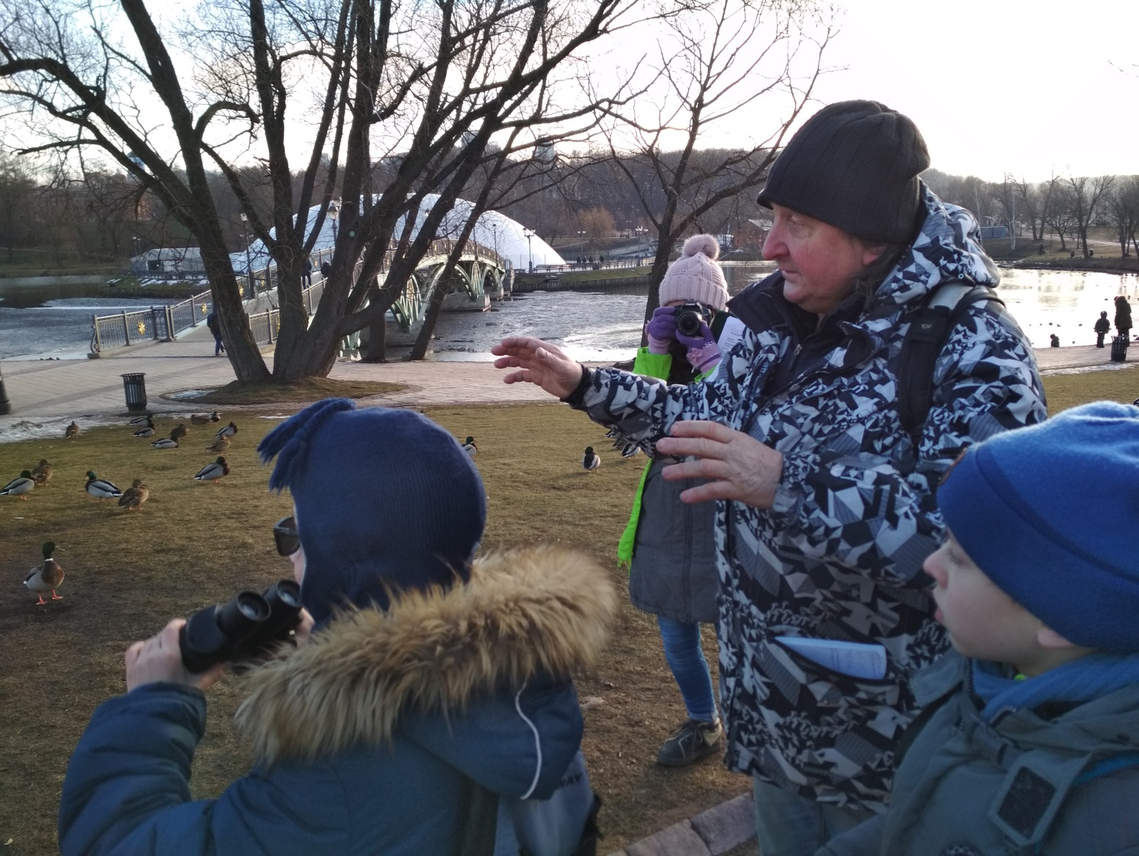Проведено 32 занятия с общим количеством участников 896 человек.
Заключены договора о сотрудничестве с учебными учреждениями:
ГБОУ СОШ №1466 им. Надежды Рушевой, № 902 «Диалог», № 935, №1861, №1451 «Олимп», Библиотеки ЮАО г. Москвы,Досугово-спортивный центр «Дружба», Спортивная школа олимпийского резерва № 46

6. Информация о мероприятиях по благоустройству территории:
В рамках контракта по содержанию на подведомственной территории Дирекции подрядными организациями ООО «Новатор» и ООО «ВЕРТИКАЛЬ»
в 2019 году были выполнены следующие работы:
На территории Бирюлевского дендропарка, площадью – 102,4 га., по адресному ориентиру улица Липецкая вл.5А:
- покос газона 4.3 га.;
- ремонт парковых диванов и скамеек в количестве 228 шт.;
- ремонт и покраска урн – 202 шт.;
- покраска МАФ в количестве 36 шт.;
- покраска ограждений- 2280 пог.м.;
- посадка цветов однолетников - 469,7 кв.м., в количестве 25590 шт. (тагетис, бегония, петуния, гератум, колеус);
- уход за цветниками многолетниками- 573,1 кв.м., (хоста, лилия, люпин, колокольчик);
- посадка луковичных - 86 кв.м. в количестве 5160 штук (тюльпан);
- проведены работы по содержанию водоёмом, а именно бурение лунок для аэрации водоема (2 шт. на 1га).
На территории Видновского лесопарка квартал №13 ПК №189 (Парк им. Герцена) площадью – 16,78 га., по адресному ориентиру Загорьевский пр-д, д.15,11:
- покос газона 2.8 га.;
- покраска лавочек (14 шт.), урн (12 шт.);
- покраска ограждения спортивной площадки – 120 пог.м.;
- ремонт грунтовой дорожки – 250 кв.м.
На территории Бирюлевского дендропарка на площади 93,9 га., в 2019 году завершена реализация проекта «Организация городского питомника «Царицыно».
В рамках реализации третьего этапа проекта в 2019 году выполнены следующие работы:
- установка информационных стендов и указателей – 192 шт.;
- организация входа напротив ул. Элеваторной с устройством мостового перехода через овраг, детской и спортивной площадок;
- обустройство въезда с ул. Липецкой на территорию Питомника;
- установка новых пикниковых точек - 14 шт.;
- устройство покрытия из резиновых плит на площадке с теннисными столами – 373 кв.м.;
- установка новой сцены и беседки для групповых занятий йогой;
- установка новых скамеек - 30 шт.;
- установка новых урн – 32 шт.
На территории Бирюлевского лесопарка, кв.5 реализован проект
«Создание сада природной терапии «Сад здоровья».
На площади 5000 м2 выполнены следующие виды работ:
1. Санитарная обрезка ветвей деревьев и удаление поросли;
2. Посадка зеленых насаждений: деревья в количестве 43 шт., кустарники в количестве 552 шт.;
3. Организация цветочного оформления из цветов многолетников 74 м2;
4. Устройство газонов 3171 м2;
5. Устройство дорожно-тропиночной сети с использованием твёрдых (плитняк, гранитный отсев) видов покрытия общей площадью 976 м2;
6. Организация входа на территорию в увязке с существующими пешеходными дорожками;
7. Устройство площадок - отдыха и детской с покрытием из древесной щепы , а также тренажерной (воркаут) с покрытием из гранитного отсева;
8. Оборудование территории скамьями в количестве 31 штуки, урнами в количестве 26 штук, информационными стендами, указателями;
Всего за 2019 год в отдел благоустройства и содержания Дирекции поступило 208 обращений, по следующим основным вопросам:
- работы по содержанию подведомственных территорий;
- реализация проектов по благоустройству;
- предложения по дальнейшему развитию природных территорий.
7. Информация по размещенным в границах особо охраняемой природной территории объектам мелкорозничной торговли и питания:
За отчетный период на территории Бирюлевского дендропарка работало в летний период три объекта НТО «Тележка с мороженным» в соответствии с заключенными договорами.
8. Информация по размещенному госзаказу находится на интернет ресурсе www.zakupki.gov.ru
9. Дирекция природных территорий «Царицыно» представлена в социальных сетях ВКонтакте, Инстаграмм, Фейсбук: https://vk.com/denropark_beverly, https://www.instagram.com/caricino_park/, https://www.facebook.com/pg/mospriroda.ru/posts/.
А также на сайте ГПБУ «Мосприрода» https://mospriroda.ru/ и соц.сетях ГПБУ «Мосприрода: https://www.instagram.com/mospriroda/, https://vk.com/mospriroda, https://www.facebook.com/gpbu.mospriroda/

